Entrada

Corredor e circulação

Área A

Salão Exposição
Entradas
Exposições

Corredor e circulação

Área B

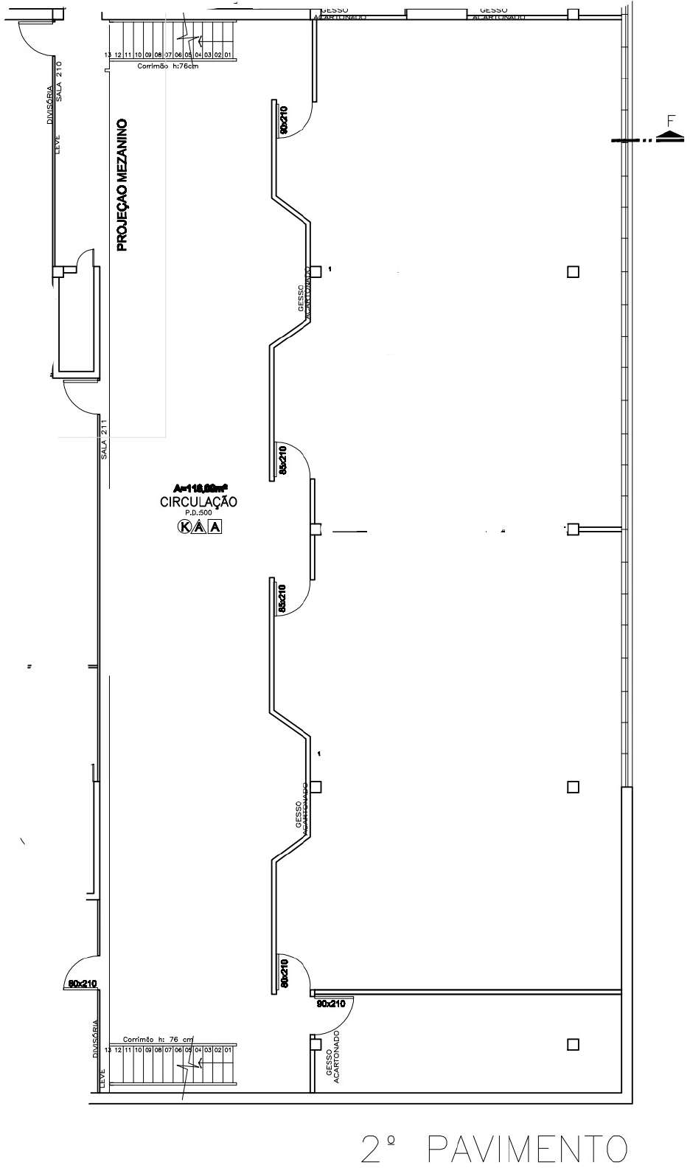
Área C

